非常災害対策計画の策定例

※ 平成２８年９月９日付けの厚生労働省の通知で示された非常災害計画に最低限盛り 込む項目を中心に記載しています。
施設の状況や地域の実情を踏まえ、非常災害対策として必要な項目を追加し策定 してください。

施 設 名
所 在 地
電話番号 |  |  | FAX番号
メールアドレス（代表）

１ 施設の立地条件

（１）施設立地場所の地形等

（２）災害危険区域等の該当の有無
災害危険区域等 | 該当の有無 | 区域等の名称
洪水浸水想定区域
土砂災害警戒区域
土砂災害特別警戒区域
※各施設で十分に確認の上、作成してください.

（３）予測される災害の危険性

２ 災害に関する情報の入手方法

（１）市町村から発令される避難情報の入手方法

（２）災害に関する情報の入手方法

３ 災害時の連絡先及び通信手段の確認

（１）自治体等の連絡先
区分 |  | 機関名 | 電話番号 | ＦＡＸ番号 | メールアドレス
行政  機関 | 消防 | ○○消防署
行政  機関 | 警察 | ○○警察署
行政  機関 | 市（町村） | ○○市役所（福祉担当課）
行政  機関 | 県 | 県○○事務所(○○課)
ライフ  ライン | 電気 | ○○電力○○営業所
ライフ  ライン | ガス | ○○ガス○○営業所
ライフ  ライン | 水道 | ○○市水道局
ライフ  ライン | 電話 | ＮＴＴ東日本○○支店
協力  機関 | ○○自治会 | 会長 ○○さん
協力  機関 | 自主防災組織 | 代表 ○○さん
協力  機関 | 協力医療機関 | ○○病院
協力  機関 | 協力福祉施設 | ○○園
取引先 | 給食関係 | ○○給食センター
取引先 | 設備関係 | ○○メンテナンス
※各施設で十分に検討の上、作成してください。

（２）職員の連絡先
役職名 | 氏名 | 住所 | 自宅電話 | 携帯電話 | 通勤時間
 |  |  |  | 携帯メール | 通勤時間
 |  |  |  |  | 徒歩10分
 |  |  |  |  | 自転車5分
 |  |  |  |  | 車10分
※各施設の実情に応じて作成してください。
○○○○
自）055-000-0000
携）090-0000-0000
○○○○
自）055-000-0000
携）090-0000-0000
○○○○
自）055-000-0000
携）090-0000-0000
緊急連絡網
施設長
自）055-000-0000
携）090-0000-0000

○○○○
自）055-000-0000
携）090-0000-0000
○○○○
自）055-000-0000
携）090-0000-0000
○○○○
自）055-000-0000
携）090-0000-0000

理事長
自）055-000-0000
携）090-0000-0000
○○○○
自）055-000-0000
携）090-0000-0000
○○○○
自）055-000-0000
携）090-0000-0000
○○○○
自）055-000-0000
携）090-0000-0000

※ 職員の連絡先及び緊急連絡網は個人情報ですので、日常の管理には十分注意してください。
なお、既存の職員名簿等で代用できる場合は、その添付で差し支えありません。

（３）利用者情報（家族の連絡先）
利用者名 | 生年月日 | 内服薬 | ＡＤＬ  認知症 | 要介護度  障害程度区分 | 連絡者氏名  （続柄） | 連絡先１  連絡先２ | 注意事項
○○○○ | 昭和 年  月 日 | ○○○○ | Ⅲa | ３ | △△△△  （長女） | 090-0000-0000  055-000-0000
※各施設で利用者の実情に応じて作成してください。
※利用者情報（家族の連絡先）は個人情報ですので、日常の管理には十分注意してください。
なお、既存の利用者リスト等で代用できる場合は、別途添付として差し支えありません。

４ 避難を開始する時期、判断基準
・避難準備・高齢者等避難開始が発令されたとき
・土砂災害警戒情報が発表されたとき
・震度○以上の地震が発生したとき
・

５ 避難場所
災害の種類 | 地震 | 水害 | 土砂災害 | 火災
避難場所
所要時間
距離
※各施設で想定される災害に応じて作成してください。

６ 避難経路

（１）避難場所への避難経路
避難経路①
避難経路②

＜留意事項＞
避難経路①は，・・・・
・・・・・・・・・・・・，
・・・・・・・・・。
避難経路②は，・・・・
・・・・・・・・・・・，
・・・・・・・・・。
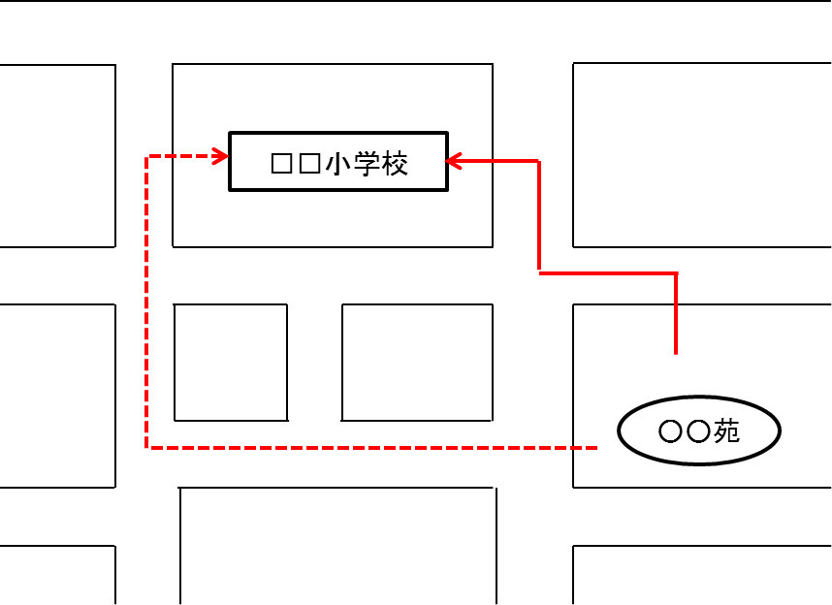

※各施設で利用者の実情や各災害の特性に応じて作成してください。
（２）施設内の避難経路
２階
居 室 | 居 室 | 居 室 | ＷＣ |  |  |  | ＥＶ |  | 介護材料室 | 食堂兼  機能訓練室
消  消  消 |  |  |  |  |  |  |  |  |  | 食堂兼  機能訓練室
居 室 | 居 室 | 居 室 | 介護  職員室 | 倉庫 |  |  |  | ＷＣ |  | 食堂兼  機能訓練室
 |  |  |  | 倉庫 |  |  |  |  |  | 食堂兼  機能訓練室

１階
汚物処理室 | 洗濯室 |  | 医務室 |  | 看護職員室 | ＷＣ |  |  |  | ＥＶ |  | 相談室 | 厨 房
消
消
消
消
浴室 |  | 脱衣室 |  | 食堂兼機能訓練室 |  |  |  |  |  |  | 事務室 |  | 会議室
 |  |  |  |  |  |  |  | 玄関 |  |  |  |  | 会議室
消火器 避難経路
消
※各施設で利用者の実情に応じて作成してください。

７ 避難方法
※利用者の状態に応じた移動・避難方法を記載してください。

８ 災害時の人員体制、指揮系統

（１）災害時の参集方法
職員参集基準
参集体制 | 参集基準 | 対象職員
警戒参集体制 | ①地域に大雨、暴風，暴風雪、洪水警 報が１以上発表されたとき  ②施設所在市町村内で震度５弱の地震が発生したとき | ・総括責任者及び情報収集・連絡班の班長は施設に出勤すること
非常参集体制 | ①地域に相当規模の災害の発生が予測 され、その対策を要するとき  ②地域に災害が発生し、その規模及び 範囲等から早急な対策を要するとき  ③施設所在市町村内で震度５強以上の地震が発生したとき  ④その他、総括責任者が必要と認める とき | ・総括責任者及び各班の班長は施設に出勤すること  ・その他の職員は、家族等の安全が確保され次第出勤すること
※各施設で利用者の実情に応じて作成してください。

（２）役割分担
・総括責任者 ◎◎◎◎（不在時の代行者 ××××）
・情報連絡班班長 ○○○○（不在時の代行者 ●●●●）
・消火班班長 ◇◇◇◇（不在時の代行者 ◆◆◆◆）
・救護班班長 △△△△（不在時の代行者 ▲▲▲▲）
・避難誘導班班長 ▽▽▽▽（不在時の代行者 ▼▼▼▼）
・応急物資班班長 □□□□（不在時の代行者 ■■■■）
・地域班班長 ☆☆☆☆（不在時の代行者 ★★★★）

役割分担表
総括責任者 | 班 | 班長 | 班員 | 任務
◎◎◎◎ | 情報連絡班 | ○○○○ | ●●●●  ・・・・  ・・・・  ・・・・  ・・・・  ・・・・ | ・気象や災害の情報収集  ・職員への連絡、職員や職員家族の安否  確認  ・関係機関との連絡調整  ・利用者家族への連絡  ・避難状況の取りまとめ
◎◎◎◎ | 消火班 | ◇◇◇◇ | ◆◆◆◆  ・・・・ | ・火元の点検、ガス漏れの有無を確認  ・発火の防止と発火の際の初期消火
◎◎◎◎ | 救護班 | △△△△ | ▲▲▲▲  ・・・・ | ・負傷者の救出及び安全な場所への移動  ・応急手当及び病院などへの移送
◎◎◎◎ | 避難誘導班 | ▽▽▽▽ | ▼▼▼▼  ・・・・  ・・・・  ・・・・  ・・・・ | ・利用者の安全確認  ・施設、設備の被害状況確認  ・利用者への状況説明  ・利用者の避難誘導  ・利用者の家族への引渡し
◎◎◎◎ | 応急物資班 | □□□□ | ■■■■  ・・・・ | ・食料、飲料水などの確保  ・炊き出し、飲料水の供給
◎◎◎◎ | 地域班 | ☆☆☆☆ | ★★★★  ・・・・  ・・・・ | ・地域住民、ボランティア団体及び近隣  の社会福祉施設等への救援要請と活動  内容の調整
※各施設で各災害の特性に応じて作成してください。
また、既存の組織体制一覧がある場合は、それを活用するなどし、共通化も図ってください。

（３）避難に必要な職員数

９ 関係機関との連携体制

10 食料、防災資機材等の備蓄
備蓄品リスト：７日間分
分類 | 品名 | 数量 | 積算根拠 | 保管場所
食 料 等 | 水
食 料 等 | 米
食 料 等 | 非常食
食 料 等 | 粉ミルク
食 料 等 | 離乳食
食 料 等 | はし
食 料 等 | スプーン
食 料 等 | カップ
食 料 等 | 鍋
食 料 等 | 茶碗
食 料 等 | カセットコンロ
食 料 等 | ポリ容器等（生活用水）
医薬品等 | 医薬品
医薬品等 | 血圧計
医薬品等 | 紙おむつ
医薬品等 | ティッシュ
医薬品等 | ウエットティッシュ
医薬品等 | マスク
医薬品等 | ラップ
医薬品等 | 体温計
情報機器 | ラジオ
情報機器 | メガホン
情報機器 | 携帯電話（充電器を含む）
情報機器 | 無線機
照 明 | 懐中電灯
照 明 | ローソク（ローソク台を含む）
照 明 | 携帯用発電機
照 明 | 電池
暖房資機材 | 石油ストーブ
暖房資機材 | 灯油
暖房資機材 | 携帯カイロ
暖房資機材 | 防災用マッチ
暖房資機材 | 新聞紙
移 送 用 具 | 車いす
移 送 用 具 | 乳母車
移 送 用 具 | リアカー
移 送 用 具 | おんぶ紐
移 送 用 具 | 担架
作 業 機 材 | スコップ
作 業 機 材 | 合板
作 業 機 材 | のこぎり
作 業 機 材 | 釘・金槌
作 業 機 材 | バール・ジャッキ（1m）
作 業 機 材 | 軍手
作 業 機 材 | 長靴
避 難 用 具 | 地図
避 難 用 具 | テント
避 難 用 具 | 筆記用具
避 難 用 具 | 笛
避 難 用 具 | ナイフ
避 難 用 具 | ガムテープ
避 難 用 具 | ビニールシート
避 難 用 具 | 毛布
避 難 用 具 | ゴザ
避 難 用 具 | ヘルメット
避 難 用 具 | 搬送用ゴムボート
避 難 用 具 | ロープ
避 難 用 具 | タオル
避 難 用 具 | ビニール袋
避 難 用 具 | 下着
避 難 用 具 | 簡易トイレ
※各施設で十分検討の上、具体的な備蓄品リストを作成してください。
なお、既存のリスト等で代用できる場合は、それを添付してください。

